20.01.2016 года 16.00-17.30

Тема: «Новые типы задач по информатике в ЕГЭ-2016»

http://fobr.ru/?event=novyie-tipyi-zadach-v-ege-2016

Организатор сеанса: МАОУ «Лицей» городского округа город Урюпинск

Волгоградской области

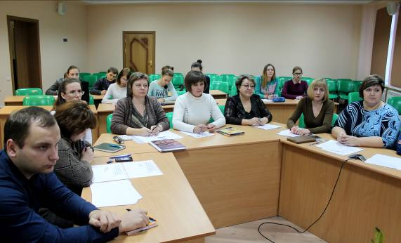

Сеанс видеоконференцсвязи проходил в формате практического занятия, в ходе которого обучающиеся в четырех студиях решали новые задания, включенные в ЕГЭ по информатике в 2016 году. Учителя информатики пяти образовательных организаций городского округа город Урюпинск организовали работу по решению заданий по темам:

- «Двоичное представление информации. Системы счислений», задание 1
(Лукшина И.Ю., учитель информатики МБОУ «СШ №6»);
- «Построение и анализ таблиц истинности логических выражений», задание 2
(Рожкова С.Н., учитель информатики МБОУ «СШ №4»);
- «Кодирование растровых изображений. Кодирование звука. Скорость передачи информации», задание 9
(Четвертухина Н.К., учитель информатики МБОУ «СШ №5»);
- «Компьютерные сети. Адресация в Интернете», задание 12
(Вершинина А.И., учитель информатики МАОУ «Лицей»);
- «Вычисление информационного объема сообщения», задание 13
(Тамошкина Е.В., учитель информатики МБОУ гимназии)

В практическом занятии в студии лицея с учителями из разных школ города работали обучающиеся 11 классов МБОУ гимназии и МБОУ «СШ №6».

Участники сеанса в других студиях отметили качественный подбор задач, способов решения по новым заданиям, включенным в ЕГЭ по информатике в 2016 году.

